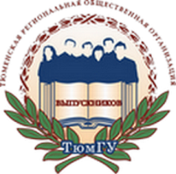
ТЮМЕНСКАЯ РЕГИОНАЛЬНАЯ ОБЩЕСТВЕННАЯ ОРГАНИЗАЦИЯ ВЫПУСКНИКОВ
ТЮМЕНСКОГО ГОСУДАРСТВЕННОГО УНИВЕРСИТЕТА

РЕШЕНИЕ
ПРАВЛЕНИЯ ОРГАНИЗАЦИИ

от 04.06.2015 г. № 4

О совместных мероприятиях
ТРООВ ТюмГУ, ТРО ООО "АЮР", Департамента
образования и науки Тюменской области и
ИГиП ТюмГУ по правовому просвещению
учащихся школ области на 2015-2016 учебный год

Заслушав информацию исполнительного директора В.В. Ивочкина о совместных мероприятиях Тюменской региональной общественной организации выпускников Тюменского государственного университета, Тюменского регионального отделения Общероссийской общественной организации "Ассоциация юристов России", Департамента образования и науки Тюменской области и Института государства и права Тюменского государственного университета по правовому просвещению учащихся школ области на 2015-2016 учебный год правление решило:

- Принять за основу Перечень совместных мероприятий на 2015-2016 учебный год.

Президент организации Н.М.Добрынин

